# 时装系统

1. 时装规则
2. 装扮入口：角色面板新增时装icon；
3. 时装分为武器、衣服、翅膀三个类型；

* 衣服：穿戴后角色当前装备的衣服外观显示为时装衣服的外观；
* 武器：穿戴后角色当前装备的武器外观显示为时装武器的外观
* 翅膀：穿戴后角色当前翅膀的外观显示为时装翅膀的外观
* 时装类型：
* 获得的时装为道具，需要在时装界面激活后才可以穿戴

1. 时装分为永久时装和限时时装两种；

* 永久时装：角色获得后永久存在；
* 限时时装：时装存在时间限制，当限时结束后，时装自动删除；当角色激活时装后，无论是否穿戴，时装都开始计时；
* 当时装到期后，玩家获得相应的提示信息，（通过邮件方式下发至玩家）；
* 您的时装XXX在2014/58/25已经过期；（XXX为当前过期时装名称）；

1. 时装穿戴流程：

* 获得时装道具后，在时装界面激活对应装扮；
* 时装激活成功后；
* 背包内时装道具消失；
* 单击穿戴按键即可穿戴该时装；
* **不点击穿戴，点击时装为试穿**
* **试穿：显示要试穿的时装外观，但没有穿戴上该时装**

1. 时装与性别自适应

* 时装道具无性别限制，角色使用后会根据玩家角色性别而变换；

1. 成功激活时装列表中的时装不可在时装储物槽中取出；
2. 同种永久性时装玩家只能使用一件
3. 拥有时限的装扮玩家可以重复使用，使用后时间上限叠加；

* 时间结束后，该装扮在时装界面恢复未激活状态；

1. 时装下发（活动类时装）

* 以道具的形式下发至玩家背包中，（该种时装若为时限时装时，则获得该道具后不会开始倒计时，玩家在激活时装后开始倒计时）；

1. **装扮属性**
2. 装扮有两种属性类型

* 时装属性
* 所有装扮都拥有自身专属的属性
* 所有属性叠加生效
* 无论是否佩戴时装，属性均生效
* 限时类装扮，时限=0时，该套时装属性在时装总属性中去除，同时角色面板中同样去除（最好是动态）

1. 时装界面

未选中任何时装时显示

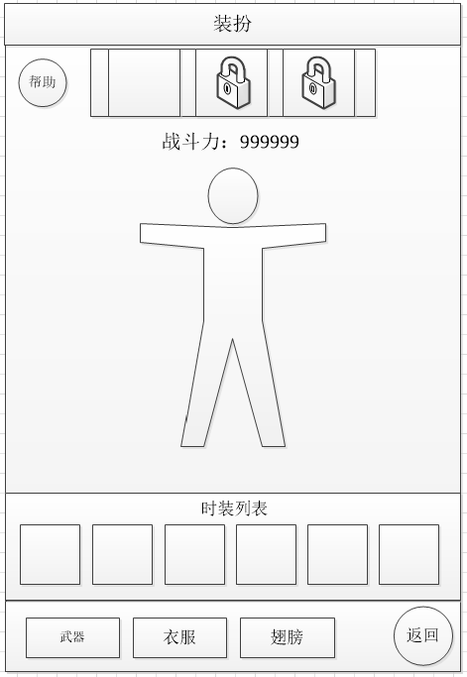

**选中任意时装时显示**

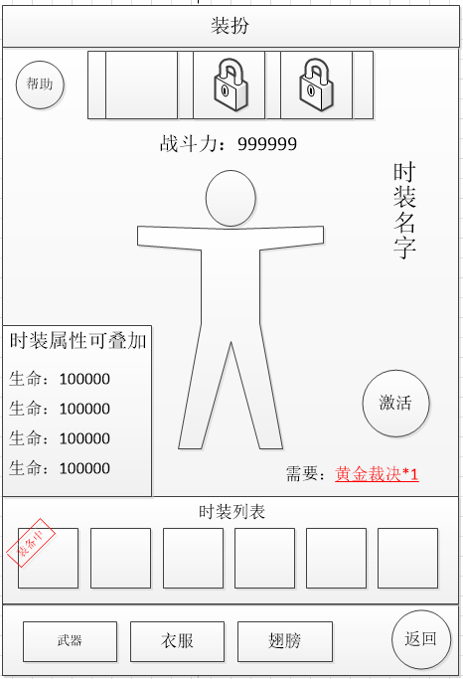

1. 界面名称：装扮
2. 帮助：点击显示帮助tips

* **1.所有时装属性叠加生效**
* **2.时装过期后，附加属性消失**

1. 切换角色职业：

* **已开启职业点击切换**
* **未开启点击跳转伙伴界面**

1. 玩家人物模型显示；
2. 时装属性显示窗：玩家所有装扮总属性显示处；

* 选中任意一个时装时显示该时装属性
* 未选中不显示

1. 激活条件：

* 未满足激活条件，文字显示红色
* 满足激活条件，文件显示绿色
* 点击文字，弹该时装tips

1. 激活：

* 满足激活条件，点击激活时装
* 未满足激活条件，点击返回提示：道具不足，无法激活

1. 时装列表：

* 显示所有可获得时装
* 未激活显示置灰
* 已激活显示高亮
* 当时装数量超过界面显示数量，时装列表可左右滑动

1. 装扮显示类型页签

* 衣服：选中衣服时下方列表只显示衣服时装
* 翅膀：选中翅膀时下方列表只显示翅膀时装
* 武器：选中武器时下方列表只显示武器时装

1. 返回：点击后关闭当前界面

已激活时装界面显示

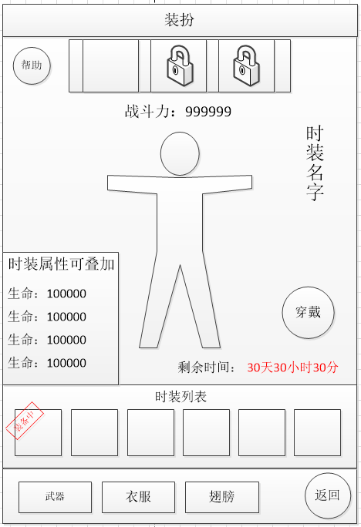

1. 激活按钮变更为穿戴
2. 激活条件变更为剩余时间
3. 穿戴后下方时装列表该时装icon有装备中标识